Reporte de avance: Iteración 2 – Arquitectura
Proyecto: Sistema de Monitoreo de Riesgos de Ciberseguridad
Estudiante: Carlos Eduardo Reyez Rivera

Durante esta segunda iteración, el enfoque principal fue la planificación técnica y la cimentación del ecosistema de desarrollo. En lugar de comenzar directamente con la codificación, se priorizó el diseño de una arquitectura limpia y robusta bajo estándares de la industria, donde el orden del entorno, la modularización y el cumplimiento de guías de estilo (PEP 8) son fundamentales para garantizar la mantenibilidad y el éxito del proyecto de ciberseguridad.
Para cumplir con los objetivos de la EDT, se realizaron las siguientes acciones:
- Diseño y Planificación: Se definió una arquitectura modular basada en Python 3.13, seleccionando tecnologías como Flask para la gestión de APIs y Pandas para el análisis de logs. Se estableció que la comunicación entre componentes se realizará mediante contratos JSON para garantizar la escalabilidad.
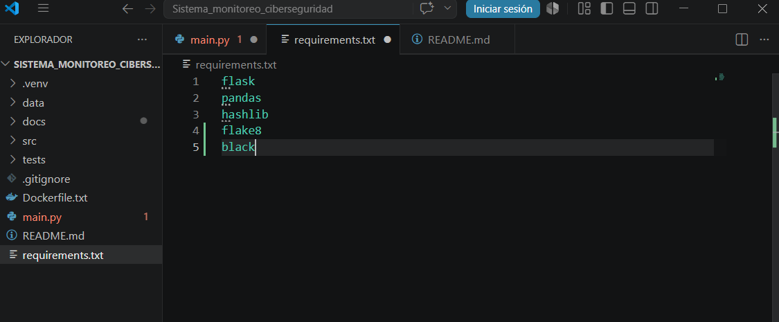

- Estructura del Sistema: Se implementó una jerarquía de directorios profesional, separando el código fuente en la carpeta src, los registros de datos en data y la documentación técnica en docs. Se configuró un entorno virtual (.venv) para el aislamiento de dependencias, garantizando la portabilidad del proyecto. Además, se refinaron los requerimientos técnicos mediante la corrección de extensiones de archivos y la optimización del archivo requirements.txt.

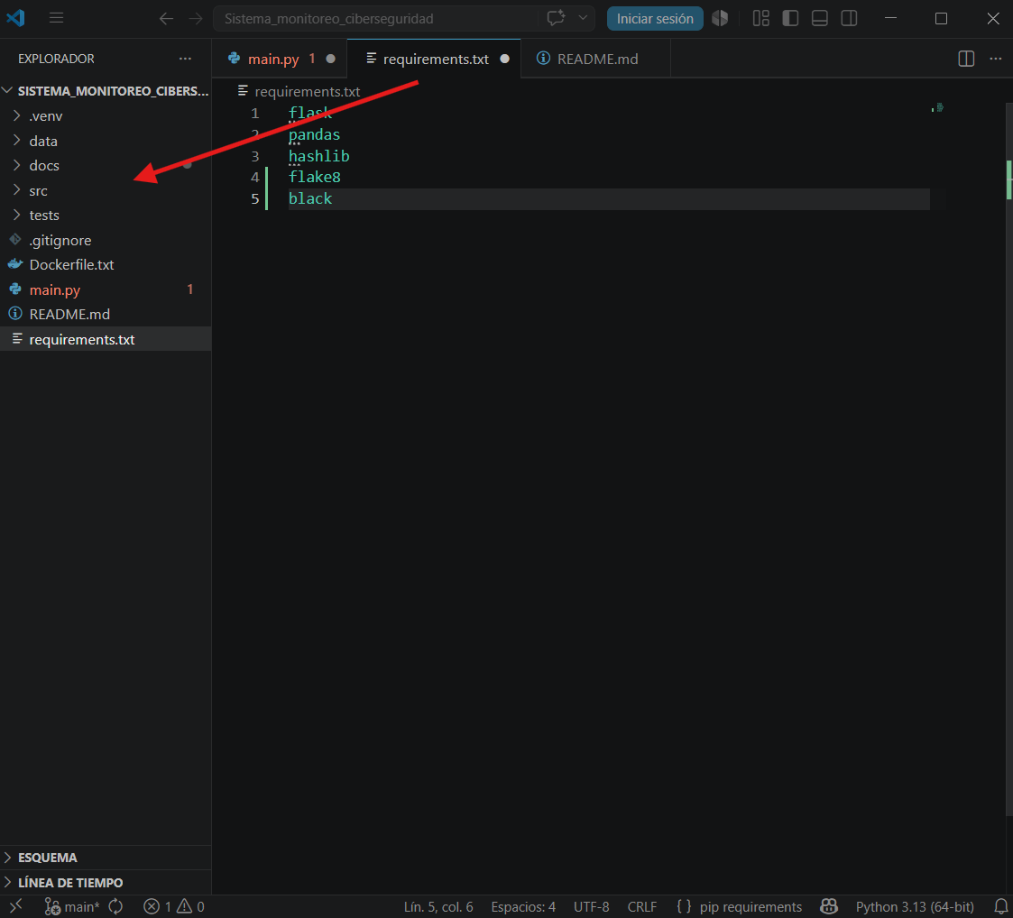
Definición de Tecnologías y APIs: Se establecieron los contratos de comunicación mediante el estándar JSON, asegurando que el sistema pueda integrarse con diversas interfaces en fases posteriores. La selección del stack tecnológico se realizó bajo criterios de eficiencia en el manejo de memoria y compatibilidad con herramientas de análisis de seguridad.

Python 3.13: Lo elegimos por su amplia disponibilidad de librerías de seguridad y su manejo eficiente de scripts.
Pandas: Lo definimos para el manejo de memoria al procesar logs grandes; en lugar de cargar todo el texto, Pandas permite filtrar columnas específicas de riesgo.
Flask: Se seleccionó porque es un "micro-framework". No consume recursos innecesarios, lo cual es vital para un sistema que debe estar monitoreando en segundo plano sin alentar el servidor.
Implementación de Contratos de Datos bajo el Estándar JSON
"El formato JSON se establece como el estándar de facto para la estructuración de datos debido a su naturaleza ligera y su capacidad para ser interpretado por casi cualquier lenguaje de programación. Según la Red de Desarrolladores de Mozilla (MDN), JSON es fundamental en el desarrollo de aplicaciones modernas para transmitir datos de forma estructurada, lo que permite que la información de seguridad (como logs o alertas) sea fácilmente procesable y escalable entre diferentes servicios (MDN Web Docs, 2023)."

{
"evento": "escaneo_puertos",
"puerto_detectado": 80,
"estado": "abierto",
"riesgo": "medio"
}

Nota: Los resultados se estructuran en JSON para asegurar la compatibilidad y el intercambio eficiente de datos de monitoreo (MDN Web Docs, 2023).

- Ajuste de Requerimientos y Calidad: Se refinaron los criterios de aceptación integrando herramientas de calidad automática. Se corrigió la extensión del archivo principal main.py y se validó el código mediante Black y Flake8, asegurando que el desarrollo cumpla con el estándar internacional PEP 8.
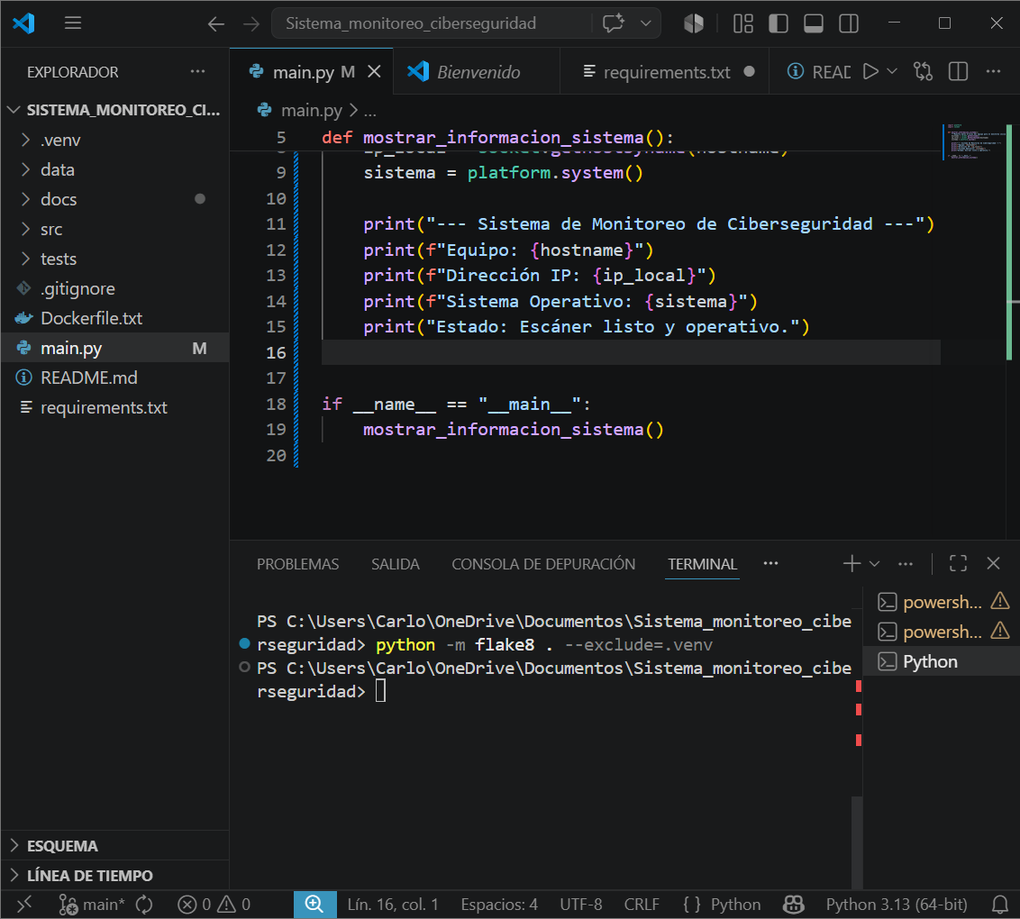

- Proceso DevOps: Se cerró el ciclo de retroalimentación mediante la gestión de versiones en GitHub. Esto permitió sincronizar el avance local con el repositorio remoto de forma segura, garantizando la integridad del historial de cambios.

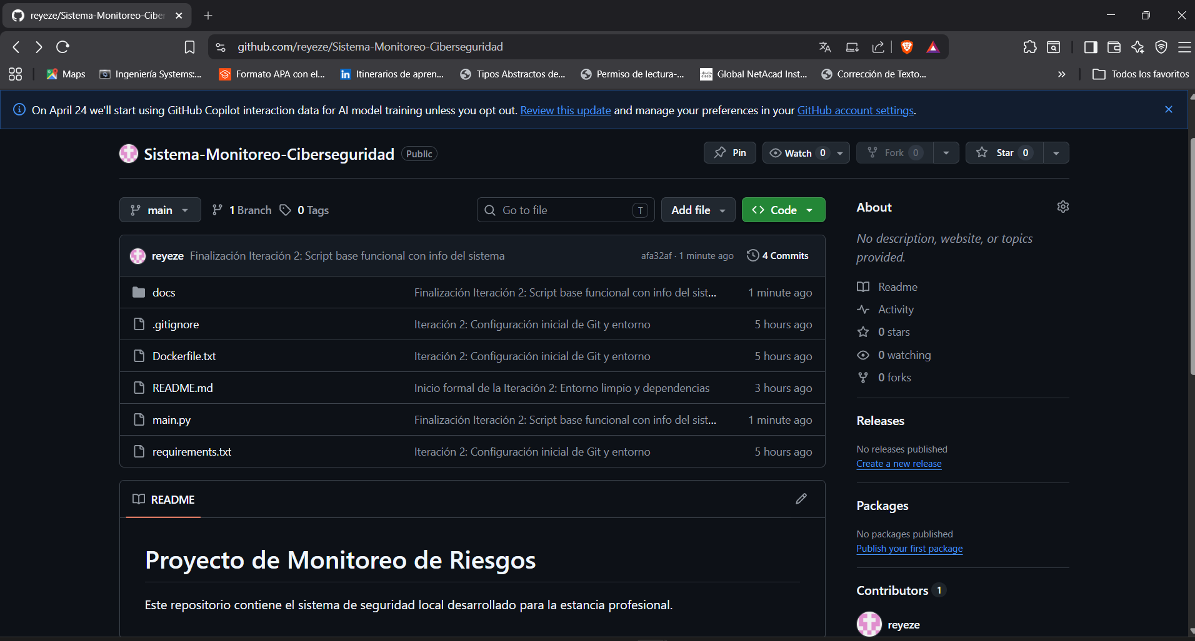

Actividad Proyecto | Actividad EDT | TE | TR
Diseñar arquitectura | Diseñar arquitectura del sistema | 1 hr 00 min | 1 hr 15 min
Diseñar arquitectura | Diseñar componentes e interacción | 1 hr | 1 hr
Planificar | Seleccionar tecnologías | 30 min | 30 min
Planificar | Definir tecnologías (APIs) | 1 hr | 1 hr 20 min
Planificar | Diseñar estructura del sistema | 45 min | 1 hr 20min
Desarrollar | Definir estructura de carpetas | 30 min | 30 min
Desarrollar | Ajustar requerimientos | 1 hr 00 min | 1 hr 45 min
Retroalimentar | Proceso DevOps | 1 hr 00 min | 1 hr 30 min
Total Semanal |  | 6 hrs 45 min | 8 hrs 50 min

Fuentes
MDN Web Docs. (2023, 22 de diciembre). Working with JSON. Mozilla Developer Network. Recuperado de: https://developer.mozilla.org/en-US/docs/Learn/JavaScript/Objects/JSON

